Министерство образования и науки Российской Федерации
Санкт-Петербургский Политехнический Университет Петра Великого
—
Институт прикладной математики и механики
Кафедра «Информационная безопасность компьютерных систем»

ЛАБОРАТОРНАЯ РАБОТА № 3

«Сортировка линейного списка и массива»

по дисциплине «Структуры данных»

Выполнил
студент гр. 5151001/30001 Цебро А.В.

<подпись>

Преподаватель
старший преподаватель ВШК Семьянов П.В.
<подпись>

Санкт-Петербург
2024
Оглавление
1. Цель 3
2. Введение 3
3. Теоретические данные 3
4. Ход работы 4
1) Инициализация и заполнение данными 4
2) Сортировка 4
3) Проверка работы сортировки на малом объеме. 4
4) Измерение времени в тактах 4
5. Вывод 6

- Цель
Доказать, что сортировка вставками в массиве будет быстрее, чем сортировка вставками в линейном списке.
- Введение
Реализуя сортировку для линейного списка и для массива, зафиксировав за какое время выполняется сортировка, мы сможем доказать, что сортировка вставками в массиве будет медленнее.
- Теоретические данные
Для наглядного понимания сортировки вставками в массиве, приложу изображение №1.
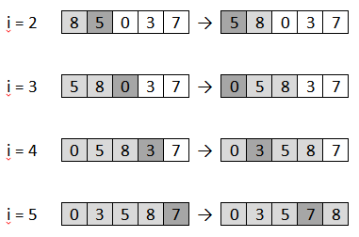
Для понимания сортировки в линейном списке, приложу изображение №2.
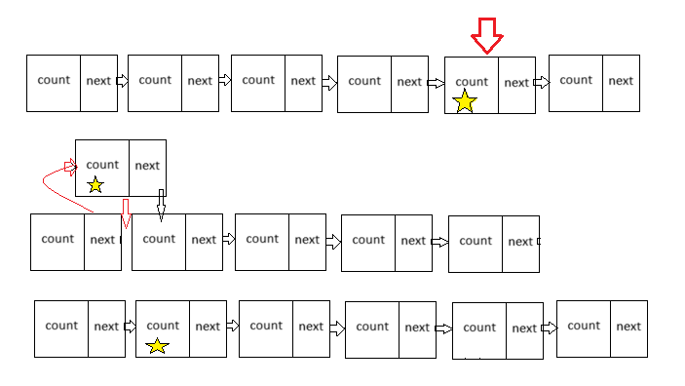
- Ход работы
- Инициализация и заполнение данными
Сначала создали массив и линейный список, в массив записали случайные числа, после в линейный список записали эти числа.
- Сортировка
Была реализована сортировка для списка и массива и с помощью __rdtsc() измерено время(в тактах), за которое произвелась сортировка.
- Проверка работы сортировки на малом объеме.
Прилагаю изображения №3 и №4.
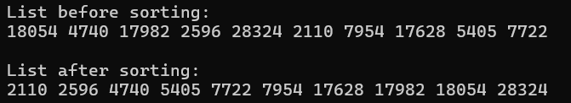
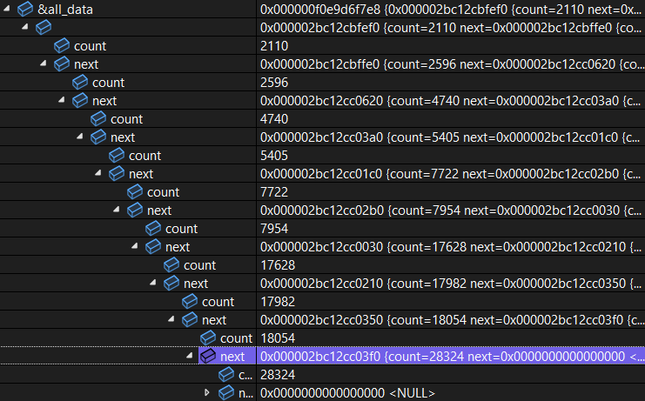
Как можно видеть, сортировка была успешно проведена, следовательно алгоритмы сортировок верны.
- Измерение времени в тактах
На основе полученных данных составим таблицу в Excel.
Смотреть приложение 1.

На основе этих данных составим графики.
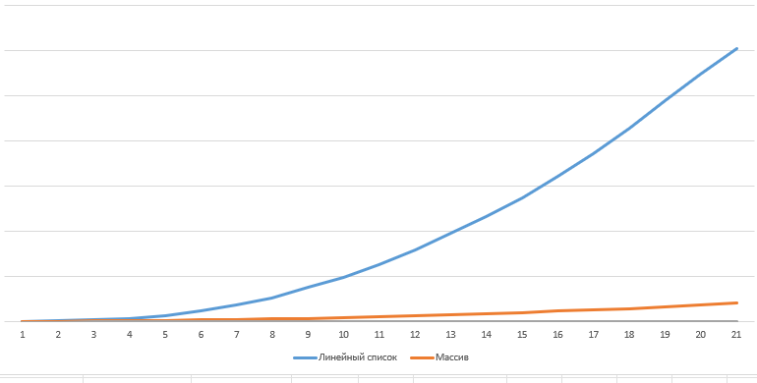

Как можно заметить, сортировка в массиве на больщих количествах данных быстрее, чем сортировка в линейном списке быстрее на тех же самых данных.
- Вывод
На основе полученных результатов, можно с уверенностью сказать, что сортировка в массиве быстрее, чем сортировка в линейном списке. Я научился подсчитывать время работы алгоритмов с помощью функции rdtsc. Сортировка вставками в линейном списке делается дольше, чем в массиве, поскольку в линейном списке компьютеру необходимо постоянно обращаться к памяти. Он не может все узлы загрузить сразу в кэш память, поскольку эти узлы находятся в памяти не последовательно. А вот в массиве, все элементы расположены последовательно.

Приложение 1.
